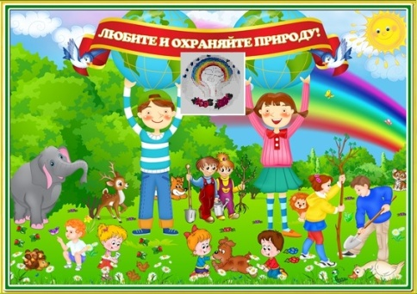
Экологический вестник

ХАСАВЮРТОВСКИЙ ЭКОЛОГО- БИОЛОГИЧЕСКИЙ ЦЕНТР
Мы не можем не вторгаться в природу
сентябрь 2015 г. №1(10)
Но мы можем изменить отношение к ней!

..

Республиканское совещание работников образования

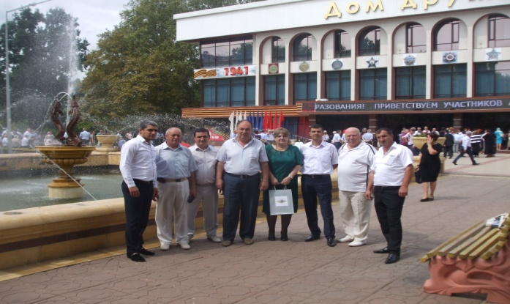
Делегация г.Хасавюрта
24 августа 2015 года во дворце Дружбы г. Махачкалы состоялось августовское совещание работников образования Р Д
На совещание выступил президент Р. Д. Абдулатипов Р.Г Он подчеркнул, что педагоги республики за истекший
год достигли значительных результатов. Остановился на проблемах, которые стоят перед образованием в новом учебном году. Одной из задач является улучшение качества знаний. преподаваемых учащимся
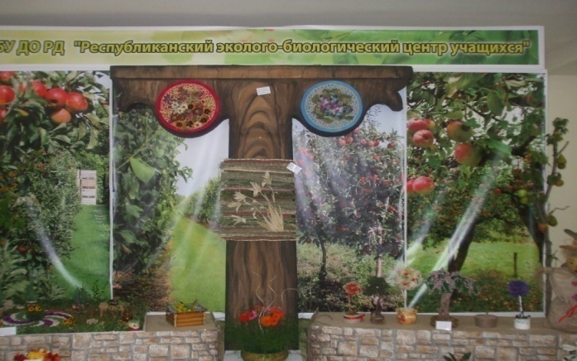
Выставка РЭБЦ
Большое внимание Абдулатипов Р.Г. уделил состоянию материальной базы учреждений образования. Обратил внимание работе учреждений дополнительного образования, подчеркнул в своем докладе что надо уходить от формализации в работе этих учреждений и поставить его на более высокий уровень и давать детям знания по зоологии, растениеводству и другим направлениям, чтобы

учащиеся, оканчивая школу, выбирали сельско-хозяйственные направления, а для этого
надо продумать пути улучшения этой работы.
Представители МО РФ выступили с оценкой итогов проведения ЕГ в Республике Дагестан и СКФО и остановились на проблемах, которые стоят перед образованием и путях их решения.

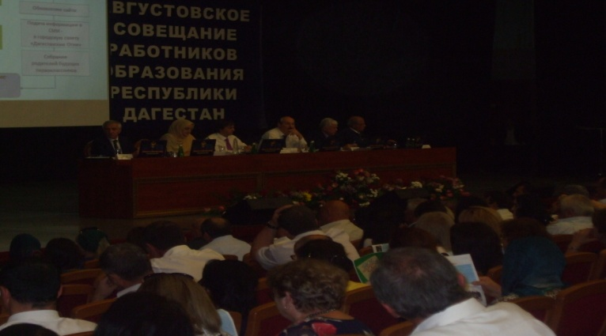
Президиум республиканского совещания
Выступая на совещании министр образования РД Ш.Шахов дал анализ состояния работы и проблемам в дошкольных, общеобразовательных, средних, высших учебных заведениях и учреждениях дополнительного образования.
В завершении совещания делегаты приняли постановление.. В работе совещания приняли участие вместе с начальником ГУО руководители 5 школ, из 2 –х учреждений ДО , в том числе ХЭБЦ и 1 представитель дошкольного образования.

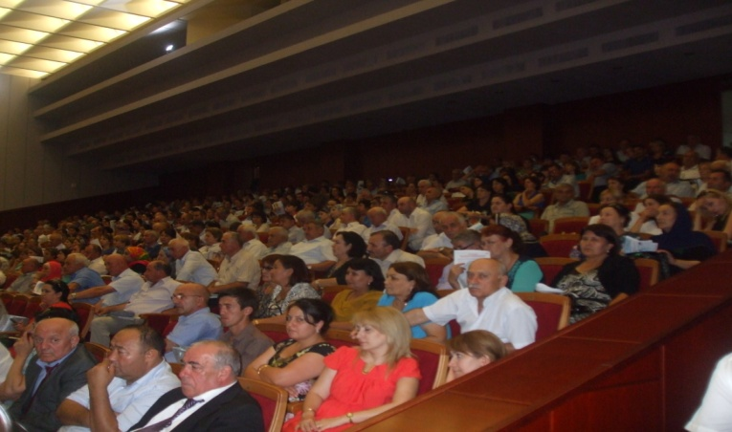
Участники совещания

Директор ЭБЦ А.А.Омаров.
Августовское совещание работников образования г.Хасавюрт
27 августа 2015 года в ЦК «Спартак» состоялось августовское совещание работников образования города. Программа совещания: «Актуальные направления развития муниципальной системы образования города Хасавюрта: задачи на 2015-2016 учебный год».
Совещание открыл Начальник образования г.Хасавюрт Ибрагимов Р.М. Он поздравил всех присутствующих с новым учебным годом, ознакомил с программой совещания.
С приветственным словом к участникам совещания обратился глава администрации города Арсланов А.А. Он поздравил работников образования с новым учебным годом и пожелал дальнейших успехов в работе.
С докладом: «Актуальные направления развития муниципальной системы образования города Хасавюрта: задачи на 2015-2016 учебный год».выступил начальник управления образования Ибрагимов Р.М. в прениях по докладу выступили учителя сош №13,7,12, прогимназии «Ивушка», председатель Совета имамов города Умарасхаб-хаджи Умаров.
На совещании была принята резолюция Августовского совещания на -2015 – 2016 уч.год.

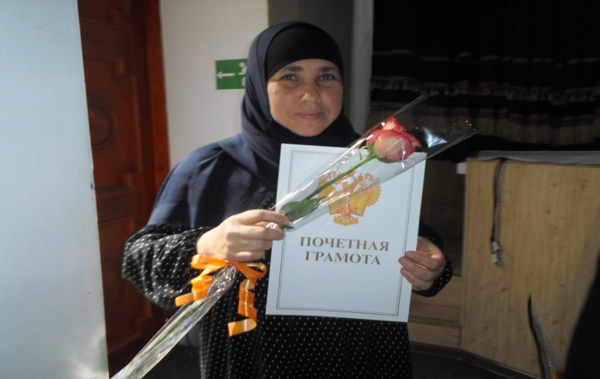
Педагог ЭБЦ Бытырбиева В.М.
Лучшие работники образования города были награждены Почетными грамотами Министерства образования и науки РФ. Среди них и педагог ДО ЭБЦ
Батырбиева Вазипат Мусаевна. Мы от всей души поздравляем ее с этой почетной наградой и желаем дальнейших успехов в работе.
Методист ЭБЦ Сайдулаева Л.У

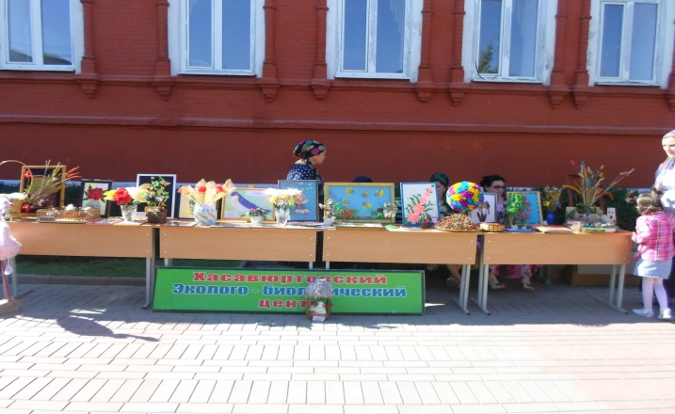
Выставка экспонатов
Работники дополнительного образования ЭБЦ подготовили выставку работ учащихся ЭБЦ ; поделки из природного материала, панно, цветочные композиции и другое.
Зав.оргмассовым отделом ЭБЦ Порсукова А.А.
Участие работников ЭБЦ
в общероссийском субботнике 29 августа . 2015г.
Всероссийский экологический субботник, проводимый ежегодно становится традиционным и значимым событием для многих горожан, способствуя выполнению задачи экологического просвещения и воспитания, формированию и развитию экологической культуры горожан. Цель субботника – способствовать экологическому воспитанию подрастающего поколения и формированию культуры общества, живущего в гармонии с природой, объединить инициативы граждан, организаций и органов государственной власти в деле защиты окружающей среды от последствий негативной деятельности человека, привлечь внимание общественности к проблеме обращения с отходами, оказывать реальную практическую помощь окружающей нас природе для создания благоприятных условий жизни нынешних и будущих поколений. 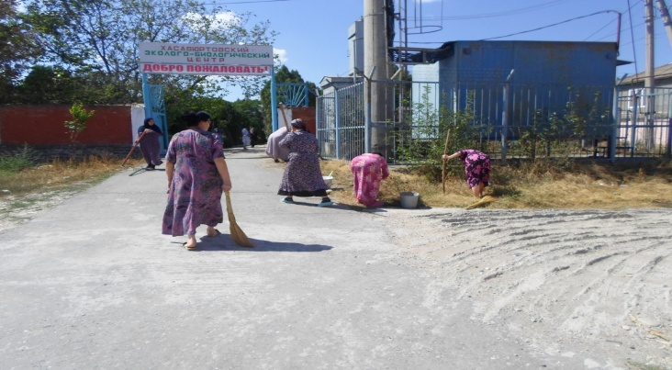Уборка у входа в ЭБЦ
Наши субботники проходят под девизом «Давайте украсим свою жизнь!». Сажаем цветы и деревья, белим штамбы деревьев и бордюры. Проведение субботников не является трудной задачей: такая работа юным экологам не в тягость. Администрация города при проведении субботников помогает организовать вывоз мусора.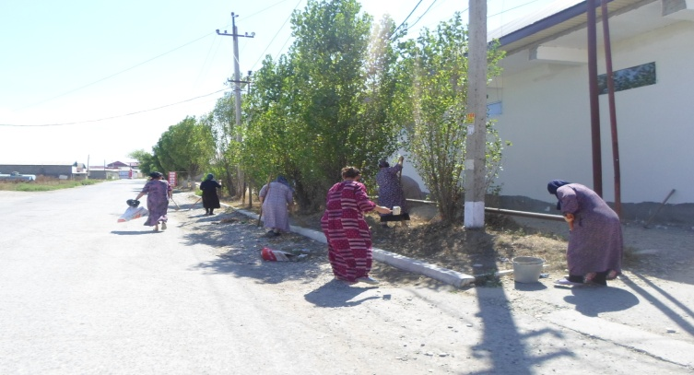 . Уборка закрепленной улицы
В субботнике 29 августа 2015 года от упавшей листвы и мусора была очищена улица, прилегающая к территории ЭБЦ, был произведен уход за растущими насаждениями (обрезка, побелка, перекопка приствольных кругов). Силами работников при проведении субботника был убран мусор с прилегающей территории 120 м². Побелены штамбы 12 деревьев и 50 п/м бордюр. Приведен в порядок двор экологического – биологического центра. Методист ЭБЦ по экологической работе Батырбиева В.М.

Готовность педагогов ЭБЦ к новому учебному году
Поздравляю всех педагогов и юннатов с Днём знаний и началом учебного года!
В эколого-биологическом центре функционирует 16 объединений:
«Экология»
«Зоология»
«Цветоводство»
«Охрана природы»
«Юный натуралист»
«Природа и мы»
«Орнитология»
«Фенология»
«Виноградарство»
«Овощеводство»
«Зелёная архитектура»
«Юный ботаник»
«Зелёная аптека»
«Комнатное цветоводство»
«Садоводство»

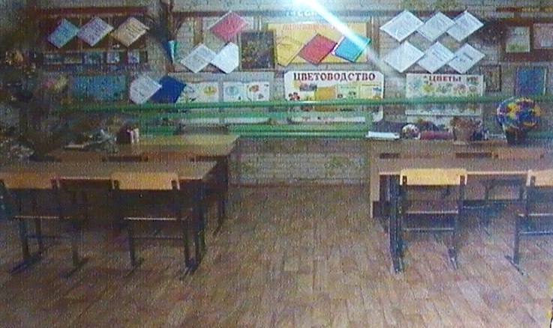
Кабинет «Цветоводства»
Занятия проводятся в кабинетах. В конце августа и в начале сентября была проведена проверка подготовки кабинетов к началу учебного года: санитарно-эстетическое состояние, оформление стенгазет и методических уголков.
Педагоги эколого-биологического центра с ответственностью отнеслись к подготовке кабинетов к началу учебного года: подготовили необходимое количество посадочных мест, красочно оформили стенгазеты своих объединений, где разместили интересную информацию по своим направлениям. Методические уголки оформлены докладами по обмену опытом, докладами для прочтения в школе, информационно-методическими разработками. Санитарно-эстетическое состояние во всех кабинетах хорошее.
Зам директора по У.В.Р. Балатова Н.А.

Проведение ознакомительной экскурсии с учащимися первого года обучения в ХЭБЦ
Ознакомительные экскурсии традиционно проводятся в начале учебного года как предусмотрено в годовом тематическом плане работы объединения. Педагог дополнительного образования начинает экскурсию с описания- летописи эколого-биологического центра. Далее идет знакомство школьников с разнообразием растительности, произрастающей на территории ЭБЦ: цветочными, древесными , и кустарниковыми и другими культурами., многолетними и однолетними растениями. Живое общение с природой стимулирует интерес учащихся к ее изучению и способствует эстетическому воспитанию школьников.
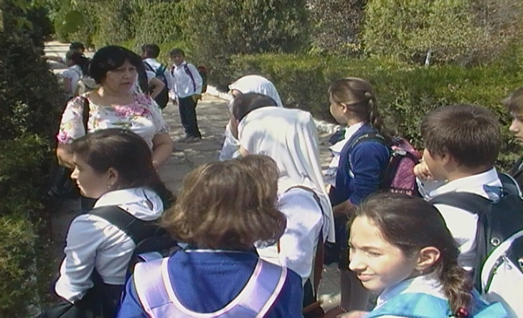
Ознакомительные экскурсия по ЭБЦ
Одновременно воспитывается чувство любви к родному краю, а это служит хорошей основой для воспитания в них чувства патриотизма. Рассказывая в ходе экскурсии школьникам о опытнической деятельности в ЭБЦ и демонстрируя им учебно- опытнические участки объединений, педагоги ДО ЭБЦ раскрывают перед ними богатство и красоту родного края, знакомят с переменами в природе, связанные с деятельностью человека , с его коллективным трудом.
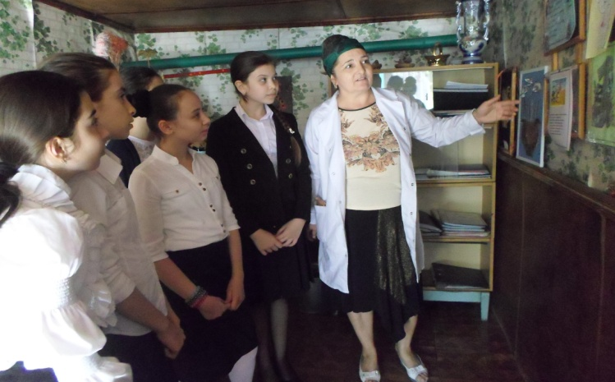
Экскурсия по кабинетам
В продолжении экскурсии( по кабинетам ) идет знакомство учащихся с учебной программой и творческой деятельностью учащихся, посещающих объединения ЭБЦ от 1 до 3 лет ,а также с планом совместной орг-массовой деятельности намеченной, на новый учебный год. Завершается ознакомительная экскурсия знакомством учащихся с обитателями живого уголка ЭБЦ. Здесь под пристальным вниманием кружковцев и в тесном содружестве обитают : экзотические породы кур, уток, цесарок, павлинов, фазанов, перепелок, почтовых голубей а также, представители различных пород кроликов и шиншилл.
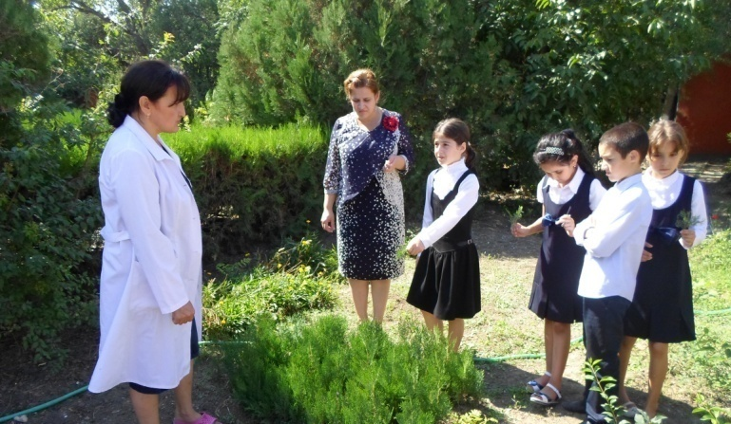
Экскурсия по учебно-опытным участкам
Знакомясь с природой не из книг, а путем непосредственного общения с нею на экскурсиях, на практических работах, в живом уголке, учащиеся открывают в ней многое такое , чего они раньше не замечали. Работа в этом направлении приучает замечать скрытую в природе красоту – даже в некрасивых с первого взгляда вещах и наслаждаться той сложностью и стройностью, которая характеризует жизнь природы. Таким путем развивается эстетическое чувство, развивается интерес и любовь к природе, что составляет одну из важных сторон воспитания подрастающего поколения.
Методист ЭБЦ Ибракова А Х.

Педагогический совет педагогов ДО ЭБЦ
Роль дополнительного образования многогранна и включает в себя ряд важнейших аспектов, которые реализуются через сеть учреждений различного профиля и направления. Основные цели, которые ставятся перед педагогами, задействованными в сфере дополнительного образования это -
- занятость детей в свободное от школы время;
- создание условий для развития гармоничной . личности и реализация творческих и иных . прикладных задатков и способностей детей;
-выявление и поддержка одаренных детей;
-самоопределение и профориентация при . выборе профессии;
-участие детей в мероприятиях гражданско-патриотической и духовно-нравственной направленности.
На состоявшемся августовском совещании работников образования Республики Дагестан, министр образования Шахов Ш.К. в своем докладе, говоря о позитивных результатах, достигнутых в системе образования республики, рассказал об успехах и проблемах, с которыми пришлось столкнуться в ходе реализации Концепции развития дополнительного образования детей в РД.
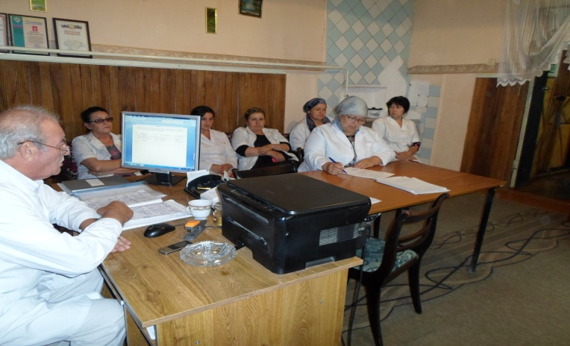
Метод.совет педагогов ДО ЭБЦ
Приоритетными в структуре ДО являются туристско-краеведческое, эколого-биологическое, художественное, спортивное и научно-техническое направления, по ним разработаны и внедрены 60 различных учебных программ. К работе учреждений дополнительного образования, которых в республике более 400, привлечено 378 тыс. детей, что составляет более 56% от числа жителей республики в возрасте от 5 до 18 лет.
Вместе с тем, Шахов Ш.К. отметил в своем докладе ряд проблем препятствующих достижению пороговых показателей охвата детей деятельностью УДО. В частности, недостаточно доступно дополнительное образование для детей и молодежи с ограниченными возможностями здоровья. Министр в докладе коснулся еще одного фактора проблем существующего на сегодняшний день в системе дополнительного образования республики – это недостаточно высокая доля участия муниципальных образований в региональных мероприятиях( порядка 35 %).
Таким же показательным и содержательным стал прошедший 29 августа 2015 года педсовет в ЭБЦ. Директор А.А. Омаров подвел итоги минувшего учебного года, отметил достижения педагогов и учащихся Центра, принявших участие в различных городских и республиканских конкурсах и конференциях, остановился он и на недостатках и недочетах, которые мешают в работе, предложил ряд мер по их устранению.
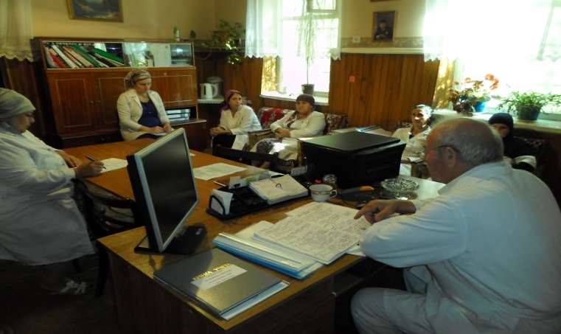
Метод.совет педагогов ДО ЭБЦ
На состоявшемся совещании педагогического коллектива ЭБЦ заместитель директора по УР Н.А. Балатова зачитала тарификационный лист нагрузок учебных часов каждого педагога на новый, 2015-2016 учебный год.
Вторым вопросом повестки дня было обсуждение и принятие годового плана работы Центра на 2015 -2016 учебный год.. План, предложенный на рассмотрение, включает в себя все аспекты работы педагогов с детьми: работа в школе, работа с трудновоспитуемыми подростками в объединениях, научно-исследовательская и опытническая работа, участие педагогов и учащихся в программе «Одаренные дети», организационно-массовая работа в объединениях, организация работы школьных лесничеств и Легиона Зелёных Дагестана в каждой школе города.
План был в целом одобрен коллективом ЭБЦ и принято решение о его утверждении. В завершении директор Центра Омаров А.А. поздравил коллектив с началом нового учебного года, пожелал успехов в работе.
Методист по научно-исследовательской работе Мурзаева М.А.

Редколлегия:
Редактор -- А.А.Омаров
Отв. Секретарь- З.М.Черивханова
Вёрстка Л.У.Сайдулаева
Фотографии И.В.Умаров
Г.Хасавюрт ул.Заречная пр.1 д.2

